 | 

КОНКУРСНОЕ ЗАДАНИЕ КОМПЕТЕНЦИИ
«Диспетчеризация технологических процессов»
Финал чемпионата высоких технологий 2024

2024 г.
Конкурсное задание разработано экспертным сообществом и утверждено Менеджером компетенции, в котором установлены нижеследующие правила и необходимые требования владения профессиональными навыками для участия в соревнованиях по профессиональному мастерству.

Конкурсное задание включает в себя следующие разделы:

1. ОСНОВНЫЕ ТРЕБОВАНИЯ КОМПЕТЕНЦИИ 3
1.1. Общие сведения о требованиях компетенции 3
1.2. Перечень профессиональных задач специалиста по компетенции «Диспетчеризация технологических процессов» 3
1.3. Требования к схеме оценки 5
1.4. Спецификация оценки компетенции 5
1.5. Конкурсное задание 6
1.5.1. Разработка/выбор конкурсного задания 6
1.5.2. Структура модулей конкурсного задания (инвариант/вариатив) 7
2. СПЕЦИАЛЬНЫЕ ПРАВИЛА КОМПЕТЕНЦИИ 8
2.1. Личный инструмент конкурсанта 8
2.2. Материалы, оборудование и инструменты, запрещенные на площадке 8
3. ПРИЛОЖЕНИЯ 8

ИСПОЛЬЗУЕМЫЕ СОКРАЩЕНИЯ

ТК – Требования компетенции
ФГОС – Федеральный государственный образовательный стандарт
ПС – Профессиональный стандарт
ЕКТС – Единый тарифно-квалификационный справочник
КЗ – Конкурсное задание
СИЗ – Средства индивидуальной защиты
НКУ - Низковольтные комплектные устройства
ОТ – Охрана труда
ТБ – Техника безопасности
SCADA- supervisory control and data acquisition, диспетчерское управление и сбор данных)

QF, SA, SB, SQ и т.д. – ГОСТ 2.710-81 Единая система конструкторской документации. Обозначения буквенно-цифровые в электрических схемах.

1. ОСНОВНЫЕ ТРЕБОВАНИЯ КОМПЕТЕНЦИИ

1.1. ОБЩИЕ СВЕДЕНИЯ О ТРЕБОВАНИЯХ КОМПЕТЕНЦИИ
Требования компетенции (ТК) «Диспетчеризация технологических процессов» определяют знания, умения, навыки и трудовые функции, которые лежат в основе наиболее актуальных требований работодателей отрасли.
Целью соревнований по компетенции является демонстрация лучших практик и высокого уровня выполнения работы по соответствующей рабочей специальности или профессии.
Требования компетенции являются руководством для подготовки конкурентоспособных, высококвалифицированных специалистов/рабочих и участия их в конкурсах профессионального мастерства.
В соревнованиях по компетенции проверка знаний, умений, навыков и трудовых функций осуществляется посредством оценки выполнения практической работы.
Требования компетенции разделены на четкие разделы с номерами и заголовками, каждому разделу назначен процент относительной важности, сумма которых составляет 100.

1.2. ПЕРЕЧЕНЬ ПРОФЕССИОНАЛЬНЫХ ЗАДАЧ СПЕЦИАЛИСТА ПО КОМПЕТЕНЦИИ «Диспетчеризация технологических процессов»
Таблица №1

Перечень профессиональных задач специалиста

№ п/п | Раздел | Важность в %
1 | Проектирование систем управления и диспетчеризации технологическим процессом | 10
Специалист должен знать и понимать:
- правила и стандарты, применяемые к различным видам монтажа на производстве;
- различные виды стандартов, схем, чертежей, инструкций по установке оборудования;
- соответствие стандартам, способы и виды отчетов, которые используются для проверки результатов на соответствие этим стандартам;
- порядок проведения и составления отчетных документов при проведении пусконаладочных работ;
методы создания моделей объектов с использованием программ компьютерного моделирования.
Специалист должен уметь:
- подготавливать отчетную документацию для заказчиков и организаций;
- оформлять различные типы схем: электрические, принципиальные, адресные и т.п.;
- читать различные типы схем: электрические, принципиальные, адресные и т.п.;
- читать, понимать и исправлять схемы, чертежи и документацию, включая:
- строительные чертежи и электрические схемы;
- рабочие инструкции;
- планировать монтажные работы, используя предоставленные чертежи и документацию;
- использовать в работе специальные прикладные программы для моделирования помещений, составления электрических схем, спецификаций и т.д.
2 | Монтаж технологического оборудования, датчиков и органов управления | 20
Специалист должен знать и понимать:
- документацию и правила по охране труда и технике безопасности;
- основные принципы безопасной работы с электроустановками;
- ситуации, при которых должны использоваться средства индивидуальной защиты;
- назначение, правила использования и хранения применяемых инструментов и оборудования с учетом факторов, влияющих на их безопасность;
- назначение, правила использования и хранения применяемых материалов;
- виды материалов, оборудования и способов монтажа, которые нужно использовать в различных средах;
- важность поддержания знаний на высоком уровне;
- важность поддержания рабочего места в надлежащем состоянии;
- мероприятия по экологически ориентированному рациональному использованию ресурсов в плане применения безопасных материалов и их повторного использования;
- внедрение новых технологий;
- значение экономного использования ресурсов;
- основные способы сокращения издержек при сохранении качества работы;
- значимость планирования всего рабочего процесса, как выстраивать эффективную работу и распределять рабочее время;
- значение построения продуктивных рабочих отношений.
- виды кабеленесущих систем для коммерческих, частных, многоквартирных, сельскохозяйственных и промышленных зданий, а также знать, когда и где их применять;
- высокие стандарты качества работ и технологий;
- виды электропроводок для коммерческих, частных, многоквартирных, сельскохозяйственных и промышленных зданий, а также знать, когда и где их применять;
- диапазон использования электропроводок для коммерческих, частных, многоквартирных, сельскохозяйственных и промышленных зданий, а также знать, когда и где их применять;
- виды электрических систем освещения и отопления для коммерческих, частных, многоквартирных, сельскохозяйственных и промышленных зданий;
- структурированные кабельные системы, включая компьютерные сетевые кабели, пожарную и охранную сигнализации, системы видеонаблюдения, системы контроля доступа и пр.;
- внедрять и постоянно использовать современные стандарты качества работ и технологий;
- диапазон использования электрических щитов для коммерческих, частных, многоквартирных, сельскохозяйственных и промышленных зданий, а также знать, когда и где их применять;
- выбирать и устанавливать оборудование согласно имеющимся чертежам и документации;
- различные виды электроустановок для различных областей применения;
- назначение щитового оборудования.
Специалист должен уметь:
- выполнять требования по охране труда и технике безопасности;
- выполнять требования техники безопасности при работе с электроустановками;
- проводить инструктажи;
- вносить изменения в действующие инструкции или создавать новые;
- идентифицировать и правильно использовать средства индивидуальной защиты;
- правильно выбирать, применять, очищать и хранить инструменты и оборудование;
- правильно выбирать, применять и хранить материалы, с учётом условий безопасности;
- грамотно и аккуратно обращаться с дорогостоящим электрооборудованием;
- организовывать рабочее место для максимально эффективной работы;
- планировать порядок выполнения работ;
- составлять графики поставок оборудования и материалов;
- планировать и распределять ресурсы;
- планировать виды основного и вспомогательного оборудования, инструментов, средств защиты;
- организовать реализацию продуктивных рабочих отношений;
- эффективно использовать рабочее время отслеживать результаты работы.
- монтировать кабеленесущие системы на различные поверхности согласно инструкциям и действующим стандартам;
- монтировать металлический и пластиковый кабель-каналы:
- точно измерять и обрезать нужный размер /под углом;
- устанавливать без деформаций с зазорами на стыках в рамках погрешности.
- устанавливать различные переходники, включая сальники, на кабель-каналах и крепить их на поверхность;
- монтировать металлические, пластиковые и гибкие трубы, закреплять их на поверхность без искажений при поворотах;
- использовать требуемые вводы, сальники при соединении труб, щитов, боксов и кабель-каналов;
- устанавливать и закреплять различные виды кабельных лотков на поверхность;
- выбирать и устанавливать проводку согласно имеющимся чертежам и документации;
- монтировать кабели на различные поверхности согласно инструкциям и действующим стандартам;
- выбирать и монтировать кабели и провода внутри кабель-каналов, жестких и гофрированных труб;
- монтировать и надежно закреплять кабели на различных видах лотков и поверхностях, согласно действующим стандартам;
- производить ремонт и замену электрических проводок в электроустановках;
- монтировать и надежно закреплять внешнее оборудование на различных поверхностях, согласно действующим стандартам.
3 | Коммутация элементов управления | 10
Специалист должен знать и понимать:
- методики и средства по подготовке проводников к подключению;
- виды и методы коммутации и защиты проводников для коммерческих, частных, многоквартирных, сельскохозяйственных и промышленных зданий, а также знать, когда и где их применять;
- виды разъемов для различных областей применения;
- внедрять и постоянно использовать современные стандарты качества работ и технологий;
- виды, принципы работы внешнего коммутационного оборудования для различных областей применения;
- виды осветительного оборудования для различных областей применения;
- различные поколения внешнего оборудования;
- назначение специального внешнего оборудования;
- номенклатуру, характеристики принципы действия различных устройств защиты и распределения электрической энергии;
- режимы работы электроустановки в соответствии с документацией;
- различные поколения щитового оборудования.
Специалист должен уметь:
- выбирать и устанавливать оборудование согласно имеющимся чертежам и документации;
- коммутировать проводники внутри щитов и боксов в соответствии с электрическими схемами;
- подготавливать проводники для подключения оборудования;
- определять режимы работы электроустановки в соответствии с документацией;
- коммутировать проводники внутри устройств в соответствии с электрическими схемами;
- подключать оборудование в соответствие с инструкциями изготовителя с учетом действующих стандартов, норм и правил;
- при включении электроустановки проверять реализацию всех предусмотренных функций в соответствии с инструкциями;
- подготавливать установку к штатной работе с использованием всех предусмотренных функций и подтверждать заказчику ее готовность к эксплуатации;
- устанавливать щиты, боксы на поверхность безопасным способом и устанавливать электрооборудование в них в соответствии с чертежами и документацией, которые могут содержать: вводные автоматические выключатели; УЗО; автоматические выключатели; предохранители; управляющие устройства (реле, таймеры, устройства автоматизации) и другую коммутационную и защитную аппаратуру;
- коммутировать электрооборудование внутри щитов и боксов в соответствии с электрическими схемами.
4 | Написание алгоритмов управления | 30
Специалист должен знать и понимать:
- Принципы технических условий и составления схем.
- Процессы управления электродвигателями, клапанами и
- другими устройствами, применяемыми в промышленной
- автоматике.
- Принцип работы HMI, способы визуализации и связь с ПЛК.
- Настройку предельных входных значений.
- Применение принятого в отрасли оборудования, включая
- Copyright © Союз «Ворлдскиллс Россия» Промышленная автоматика 9
- ПЛК, HMI, VFD/VSD, а также устройств удаленной
- периферии.
- Технологии промышленных шин и интерфейсов.
- Способы программирования IEC (IEC 61131-3).
- Языки программирования МЭК 61131-3
Специалист должен уметь:
- Создавать алгоритмы программирования в соответствии со спецификациями и схемами.
- Выполнять конфигурацию экранов HMI в соответствии со спецификациями и схемами.
- Выполнять конфигурацию VFD/VSD согласно описания функций.
- Безопасно осуществлять испытания.
- Демонстрировать функции и предоставлять квалифицированные рекомендации и инструкции.
- Выполнять программирование согласно IEC.
- Программировать на языках семейства МЭК 61131-3
5 | Программирование интеллектуальных устройств | 20
Специалист должен знать и понимать:
- инструменты и программное обеспечение, используемое для изменения параметров, программирования и ввода в эксплуатацию.
Специалист должен уметь:
- использовать инструменты и программное обеспечение для изменения параметров, программирования и ввода в эксплуатацию;
- подключать и настраивать оборудование для загрузки прикладных программ;
- определять корректность работы программ в программируемых устройствах;
- создавать модели объектов с использованием технологий BIM, CAD и т.п;
- конфигурировать, настраивать, программировать устройства различных систем коммутации, защиты, управления, учета и т.п.
6 | Производить ввод системы управления в эксплуатацию | 10
Специалист должен знать и понимать:
- различные виды измерительных инструментов и методики проведения измерений;
- знать нормативные значения
Специалист должен уметь:
- пользоваться, выполнять калибровку измерительного оборудования (прибор для измерения сопротивления изоляции; приборы, осуществляющие проверку цепи на обрыв или замыкание; мультиметры, обжимной инструмент и тестер сетевого кабеля и т.д.);
- уметь производить измерения;
- проверять электроустановки перед началом работы, чтобы убедиться в безопасности на рабочем месте (проверить сопротивление изоляции, РЕ-связь, правильную полярность и выполнить визуальный осмотр).

1.3. ТРЕБОВАНИЯ К СХЕМЕ ОЦЕНКИ
Сумма баллов, присуждаемых по каждому аспекту, должна попадать в диапазон баллов, определенных для каждого раздела компетенции, обозначенных в требованиях и указанных в таблице №2.
Таблица №2
Матрица пересчета требований компетенции в критерии оценки

Критерий/Модуль |  |  |  |  |  | Итого баллов за раздел ТРЕБОВАНИЙ КОМПЕТЕНЦИИ
Разделы ТРЕБОВАНИЙ КОМПЕТЕНЦИИ |  | A | Б | В | Г
Разделы ТРЕБОВАНИЙ КОМПЕТЕНЦИИ | 1 |  |  |  | 10 | 10
Разделы ТРЕБОВАНИЙ КОМПЕТЕНЦИИ | 2 | 20 |  |  |  | 20
Разделы ТРЕБОВАНИЙ КОМПЕТЕНЦИИ | 3 | 10 |  |  |  | 10
Разделы ТРЕБОВАНИЙ КОМПЕТЕНЦИИ | 4 |  | 30 |  |  | 30
Разделы ТРЕБОВАНИЙ КОМПЕТЕНЦИИ | 5 |  | 20 |  |  | 20
Разделы ТРЕБОВАНИЙ КОМПЕТЕНЦИИ | 6 |  |  | 10 |  | 10
Итого баллов за критерий/модуль |  | 30 | 50 | 10 | 10 | 100

1.4. СПЕЦИФИКАЦИЯ ОЦЕНКИ КОМПЕТЕНЦИИ
Оценка Конкурсного задания будет основываться на критериях, указанных в таблице №3:
Таблица №3

Оценка конкурсного задания
Критерий |  | Методика проверки навыков в критерии
А | Установка элементов системы управления | Контроль соблюдения требований инструкции по ОТ и ТБ. Оценка содержания рабочего места в процессе и по окончании выполнения работ. Оценка корректности монтажа кабеленесущих систем, выбора и монтажа проводников, монтажа элементов управления и нагрузки, монтажа и коммутации НКУ.
Б | Программирование | Контроль и оценка корректности работы алгоритмов диспетчеризации и контроля технологических процессов, корректность функционирования системы управления и настройки интеллектуальных/логических устройств. Корректность и наглядность интерфейса. Корректность и соответствие заданию трендов.
В | Пусконаладочные работы | Оценка коммуникативных навыков. Оценка проведения приемо-сдаточных испытаний. Оценка корректности работы ЭУ.
Г | Проектирование системы управления | Оценка полноты и корректности структурных и электрических принципиальных схем

1.5. КОНКУРСНОЕ ЗАДАНИЕ
Общая продолжительность Конкурсного задания: 20 ч.
Количество конкурсных дней: 3 дня
Вне зависимости от количества модулей, КЗ должно включать оценку по каждому из разделов требований компетенции.
Оценка знаний конкурсанта должна проводиться через практическое выполнение Конкурсного задания. В дополнение могут учитываться требования работодателей для проверки теоретических знаний / оценки квалификации.

1.5.1. Разработка/выбор конкурсного задания
Конкурсное задание состоит из 4 модулей, включает обязательную к выполнению часть (инвариант) – 3 модулей, и вариативную часть – 1 модуль. Общее количество баллов конкурсного задания составляет 100.

1.5.2. Структура модулей конкурсного задания (инвариант/вариатив)

Модуль А. Установка элементов системы управления
Время на выполнение модуля – 8 часов
Задания: Конкурсанту в отведенное время, необходимо выполнить: монтаж различных кабеленесущих систем, монтаж проводов и кабелей, монтаж элементов управления и нагрузки, монтаж и коммутацию НКУ в соответствии с требованиями конкурсного задания приведенными в монтажной схеме.

Модуль Б. Программирование
Время на выполнение модуля Б и В – 10 часов
Задания: Конкурсанту в отведенное время необходимо произвести программную настройку ПЧВ, настроить сети RS-485 и Ethernet, интерфейсы и протоколы связи оборудования, написать алгоритмы для работы SCADA – системы, программируемого логического контроллера, HMI – панели, а также загрузить все программы в соответствующее оборудование.

Модуль В. Пусконаладочные работы
Время на выполнение модуля Б и В –1 час
Задания: Конкурсанту в отведенное время, необходимо заполнить отчетную документацию (Приложение 6), провести приемо-сдаточные испытания, проверить корректность работы собранной электроустановки.

Модуль Г. Проектирование системы управления
Время на выполнение модуля Г – 1 час
Задания: Конкурсанту в отведенное время, необходимо выполнить: начертить на ПК или бумажном носителе структурную схему и схему электрическую принципиальную.

2. СПЕЦИАЛЬНЫЕ ПРАВИЛА КОМПЕТЕНЦИИ
Все записи, выполненные конкурсантом на рабочем месте, должны оставаться на столе Конкурсантов.
Запрещается выносить любую информацию о конкурсном задании (фото-видеоматериалы, бумажные носители и т.п.) за пределы застройки компетенции до тех пор, пока не завершится конкурс.
Конкурсанты должны иметь с собой следующие расходные материалы:
- наконечники различного типа, для различного сечения проводников;
- маркировочные и разметочные материалы;
- метизы, саморезы, шурупы и т.п.;
- различные крепежные скобы, хомуты-стяжки, самоклеящиеся площадки;
- изолента;
- заглушки и крышки для НКУ;
- прочие не предусмотренные списком расходные материалы.

Общие требования при монтаже элементов управления.

Кабель-каналы и лотки.
Должно быть, как минимум, одно крепление:
- между торцом лотка (короба) и поворотом;
- между поворотами;
- между торцами лотка (короба).
Если расстояние между каким-либо поворотом или торцом лотка (короба) превышает 1м, на каждый дополнительный метр должно быть установлено дополнительное крепление.
Монтаж кабеленесущих систем должен осуществляется согласно техническому заданию.
Максимально допустимый зазор между элементами кабельного канала 12мм (IP20).
Лотки (короба) отрезаются при помощи дополнительного (специального) инструмента и торцевой угол должен составлять 90 градусов.
На кромках лотка (короба) должны отсутствовать излишки материалов («заусенцы», пыль), образовавшиеся в результате отрезки.
После окончания монтажных работ вся защитная пленка с кабель-каналов (короб) должна быть удалена.
Лоток (короб) должен быть установлен строго горизонтально или вертикально, если иное не предусмотрено конкурсным заданием.
В кабель-каналах (коробах) должна быть предусмотрена возможность разделения цепей с различным напряжением.
В лотках (коробах) не допускается зазоров между основанием лотка (короба) и защитной крышки.
В лотках (коробах) проводники должны быть уложены, по мере возможности, ровными рядами.
Проводники, проложенные в лотках, должны быть закреплены к несущим основаниям.
Проводники, должны быть промаркированы бирками:
- в начале и конце лотков;
- в местах подключения электрооборудования;
- на ответвлениях трасс.
На бирках должна быть отражена следующая информация (согласно указаниям кабельного журнала):
- номер кабельной линии;
- марка кабеля/провода.
Металлические конструкции, по которым проложены кабельные линии, должны быть заземлены.
Заполнение проводниками кабельного канала не должно превышать 40% сечения короба в свету.
Трубы и рукава.
Трубы должны быть зафиксированы к стене с помощью креплений. Тип крепления определяется исходя из типа трубы. Крепление жестких и гофрированных труб должны быть в начале и конце трассы, а также по одному креплению до и после поворота, и не более чем через 300 мм. на прямолинейных участках.
Радиус изгиба гофрированных труб, должен быть не менее 5 диаметров трубы.
Соединение труба-щит, труба-коробка должно быть с использованием сальников или соединительных гибких муфт. В местах соединений гибких и жестких труб должна быть использована соединительная муфта.
Допускается использование не более двух поворотов. Если поворотов больше, то рекомендуется установить дополнительную коробку для протяжки кабельной линии.
Распределительные коробки.
Все контактные соединения/ответвления должны быть выполнены в распределительных коробках. Тип коробки должен соответствовать своему функциональному назначению.
Распределительные коробки должны быть надежно закреплены, согласно разметке, на основании коробки.
Соединения внутри распределительной коробки должны быть выполнены с помощью клеммников (скрутки не допускаются). Тип и марка клеммников должны соответствовать типу кабельной жилы.
К каждому винту вывода зажимного клеммника разрешается подключать не более 2 проводников. Не допускается подключение разных сечений проводников к одному выводу винта клеммника, а также разных типов проводников.
Не допускаются зазоры на корпусе распределительной коробки, которые смогут снизить степень защиты (IP).
Разделка проводов и кабелей.
Для разделки используются специальные инструменты.
В случае повреждения изоляции, допускается изолирование диэлектрической лентой.
Не допускается повреждение токоведущих жил проводов и кабелей.
Подключение проводников к выводам аппаратуры.
При осмотре выводов под углом в 90º к проводнику не видно токопроводящих частей.
На окончаниях проводников, которые введены в зажимы, отсутствует изоляция.
Обеспечено хорошее механическое и электрическое соединение проводников и выводов аппаратуры. При необходимости применена специальная обработка окончания проводников (зачистка, лужение и т.д.) или использованы наконечники.
К каждому винту вывода зажимного клеммника разрешается подключать не более 2 проводников.
Для многожильных кабелей и проводов применена специальная обработка окончания проводников (например, лужение) или использованы наконечники.
Наконечники подобраны по сечению провода или кабеля, и по размерам зажимов аппаратов. Все провода, составляющие жилу, введены в отверстие основания наконечника.
При наличии в оборудовании клемм, винтов для заземления - обязательно подключение заземляющего проводника. В случае, когда заземление не предусмотрено изготовителем - проверяется факт подключения РЕ на шину в щите.
Запрещается отрезать неиспользуемую РЕ жилу, неиспользуемая РЕ жила изолируется.
НКУ (низковольтные комплектные устройства).
Используется горизонтальная или вертикальная установка аппаратов в соответствии с инструкциями производителя.
Устройства и элементы установлены в НКУ так, чтобы не затруднять монтаж соседних устройств или элементов, также не ухудшать условий их эксплуатации (снятие крышек, доступ к органам регулирования и подстройки и т.д.).
Внутри оболочки НКУ нет остатков монтажных проводов, материалов и изделий.
Не допускаются зазоры, которые смогут снизить заявленную производителем степень защиты (IP), если иная требуемая степень защиты электроустановки не оговорена в Конкурсном задании.
В металлических щитах с монтажной панелью проводники должны быть уложены в кабельные каналы.
Укладка и прокладка кабелей.
Провода не имеют повреждений и загрязнений, снижающих электрическую прочность изоляции.
Соблюдены достаточные радиусы изгиба проводов и кабелей, исключающие повреждения жил и изоляции.
Отсутствуют промежуточное соединение проводов и кабелей с помощью сращивания, скрутки или любым другим способом.
Провода и кабели уложены в кабель-каналы или собраны в жгуты. Коэффициент заполнения коробов кабельных каналов не превышает 40%. Установлено достаточное количество хомутов, для формирования плотного жгута.
Кабель-каналы и жгуты размещены горизонтально либо вертикально по кратчайшим расстояниям и с минимальным количеством изгибов и перекрещиваний;
Провода в жгутах скреплены между собой и закреплены на несущих конструкциях (каркас НКУ, детали для установки устройств т т.д.). В местах поворотов стволы и ответвления жгутов закреплены до и после поворота.
Жгуты, идущие от аппаратов, смонтированных на дверях, имеют компенсаторы и не мешают свободному открыванию дверей. Выполнена защита жгута (например, с помощью пластмассовых трубчатых или спиральных оболочек).
Жгуты и отдельные провода не закрывают доступ к местам крепления и выводам устройств, не затрудняют их ревизию, регулировку, демонтаж.
Проводники, имеющие 1 слой изоляции, должны быть проложены в гибких, жестких трубах, кабельных каналах и коробах.
Маркировка.
Выполнена маркировка аппаратов, позволяющая однозначно их идентифицировать. Маркировка эстетична, легко читается и достаточна прочна. Маркировка соответствует монтажной схеме.
Внутренние элементы НКУ.
Выполнена маркировка аппаратов, позволяющая идентифицировать аппараты во избежание ошибки при выполнении операций внутри НКУ. Маркировка соответствует монтажной схеме и электрической принципиальной схеме, если она предусмотрена конкурсным заданием.
Силовые цепи.
Обозначены фазные, нейтральный и защитный проводники в соответствии с монтажной схемой и действующими нормами. При этом проводники идентифицированы или посредством цветов, или посредством буквенно-цифровых обозначений, или обоими способами.
Заземляющий штырь или узел присоединения к массе корпуса НКУ обозначен с помощью стандартного символа заземления.
Вторичные цепи.
Выполнена маркировка вторичных цепей. Маркировка соответствует монтажной схеме. Обозначения нанесены с помощью маркеров (например, кембриков), которые располагаются на концах проводников и, в случае необходимости, вдоль кабельной трассы.
Внешнее оборудование.
Внешнее оборудование должно быть надежно закреплено, не должно быть открытых защитных крышек, поврежденных корпусов и других элементов, предусмотренных изготовителем.
Нажатие на верхнюю часть клавиши выключателя должно вызывать включение.
Степень защиты.
После монтажа НКУ обеспечивается заданная степень защиты. Электроустановка должна соответствовать требованиям – не менее IP20.
Отверстия в оболочке НКУ, предусмотренные степенью защиты и обеспечивающие конвекцию, не должны быть закрыты.
Непрерывность электрического соединения.
Обеспечено надёжное соединение открытых проводящих частей НКУ с цепью защиты. Сопротивление между входным защитным проводником и любой открытой проводящей частью не должно превышает 0,5 Ω. Используются крепежные детали, обеспечивающее низкое контактное сопротивление. Запрещается использовать соединения проводов защиты в качестве зажимов, которые используются для соединения и фиксации между собой устройств или деталей.
Подвижные металлические части (двери, поворотные или съемные панели), к которым крепятся электрические приборы, не относящиеся к классу 2 заземлены гибкими перемычками. Используются крепежные детали, обеспечивающее низкое контактное сопротивление.

Порядок проверки электроустановки перед подачей напряжения.

- Завершение выполнения работ.
  - Конкурсант информирует экспертов о завершении монтажных работ и готовности отчетной документации для внесения значений измеряемых величин.
  - Эксперты останавливают и фиксируют время.
  - Эксперты проводят визуальный осмотр ЭУ и убеждаются, что работы выполнены в полном объеме.
  - Эксперты проверяют заполнение отчета. В отчете должны быть указаны все адреса линий измерений и требуемые нормативные значения. В случае неполного заполнения адресов, эксперты заполняют неуказанные конкурсантом адреса и за аспект «Оформление отчета» ставится «0».
- Конкурсант докладывает экспертам о видах и методике предстоящих испытаний. Эксперты оценивают доклад по шкале 0-3 (С) и заносят оценки в ведомость.
  - В случае отсутствия у конкурсанта знаний и умений по методике проведения испытаний, эксперты проводят инструктаж по методикам испытаний, требованиям ОТ и ТБ, а затем проводят испытания совместно с конкурсантом. Результаты испытаний заносятся в отчетную форму. В оценочной ведомости за аспект «Проведение испытаний» ставится «0».
  - В случае четкого понимания конкурсантом методики проведения испытаний, конкурсант проводит испытания, эксперты наблюдают за проведением испытаний. Результаты испытаний заносятся в отчетную форму.
- По результатам испытаний, эксперты принимают обоснованное решение о подаче напряжения.
- Запускается и фиксируется в отчете, время подачи напряжения.
- После подачи напряжения конкурсант тестирует электроустановку неограниченное количество раз в пределах установленного времени. Конкурсант имеет право закончить все виды работ досрочно.
- Конкурсант имеет право внести изменения в электроустановку. Внесение изменений возможно только при наличии времени и после снятия экспертами напряжения с ЭУ. После внесения изменений, испытания проводятся повторно.
Коммуникативные и межличностные навыки общения оценивается в процессе доклада об испытаниях. Конкурсант должен четко понимать значение испытаний и уметь анализировать результаты. Конкурсант должен донести информацию до экспертов в доступной и понятной форме. Конкурсант может предложить свои варианты модернизации и инноваций.

Требования к использованию протоколов и интерфейсов связи
Все используемые протоколы и интерфейсы должны соответствовать конкурсному заданию.
Карты памяти для ПЛК/ПЛР запрещено выносить с рабочего места в любое время.

2.1. Личный инструмент конкурсанта
Неопределенный - можно привезти оборудование по списку, кроме запрещенного.
№ | Наименование | Примечание
1 | Пояс для инструмента | Производитель, тип, на усмотрение конкурсанта
2 | Пассатижи | Производитель, тип, на усмотрение конкурсанта
3 | Боковые кусачки | Производитель, тип, на усмотрение конкурсанта
4 | Устройство для снятия изоляции 0,2-6мм | Производитель, тип, на усмотрение конкурсанта
5 | Нож для резки и зачистки кабеля с ручкой, с фиксатором | Производитель, тип, на усмотрение конкурсанта
6 | Набор отверток плоских, крестовых | Производитель, тип, на усмотрение конкурсанта
7 | Мультиметр универсальный | Производитель, тип, на усмотрение конкурсанта
8 | Мегаомметр | Производитель, тип, на усмотрение конкурсанта
9 | Уровень, L= 20-40см | Производитель, тип, на усмотрение конкурсанта
10 | Уровень, L= 150см | Производитель, тип, на усмотрение конкурсанта
11 | Молоток | Производитель, тип, на усмотрение конкурсанта
12 | Набор бит | Производитель, тип, на усмотрение конкурсанта
13 | Набор сверл, D= 1-10 | Производитель, тип, на усмотрение конкурсанта
14 | Сверло для отверстий d=12-32мм | Производитель, тип, на усмотрение конкурсанта
15 | Напильник плоский | Производитель, тип, на усмотрение конкурсанта
16 | Напильник круглый | Производитель, тип, на усмотрение конкурсанта
17 | Ящик для инструмента | Производитель, тип, на усмотрение конкурсанта
18 | Рулетка | Производитель, тип, на усмотрение конкурсанта
19 | Круглогубцы | Производитель, тип, на усмотрение конкурсанта
20 | Торцевой ключ и сменные головки | Производитель, тип, на усмотрение конкурсанта
21 | Угломер | Производитель, тип, на усмотрение конкурсанта
22 | Шуруповерт аккумуляторный | Производитель, тип, на усмотрение конкурсанта
23 | Клещи обжимные 0,5-6,0 мм2 | Производитель, тип, на усмотрение конкурсанта
24 | Кусачки арматурные (болторез) | Производитель, тип, на усмотрение конкурсанта
25 | Кисть малярная (для уборки стружки) | Производитель, тип, на усмотрение конкурсанта
26 | Пружина стальная для изгиба жестких ПВХ труб д.16мм | Производитель, тип, на усмотрение конкурсанта
27 | Пружина стальная для изгиба жестких ПВХ труб д.20мм | Производитель, тип, на усмотрение конкурсанта
28 | Фен технический | Производитель, тип, на усмотрение конкурсанта
29 | Угольник металлический | Производитель, тип, на усмотрение конкурсанта
30 | Пылесос аккумуляторный | Производитель, тип, на усмотрение конкурсанта
31 | Маркировочное устройство P-touch/ аналог | Производитель, тип, на усмотрение конкурсанта
32 | Маркеры для проводников, клемм и зажимов | Производитель, тип, на усмотрение конкурсанта

Разрешенный аккумуляторный и сетевой инструмент
№ | Описание | Картинка
1 | Электролобзик | 
2 | Реноватор | 
3 | Лазерный уровень | 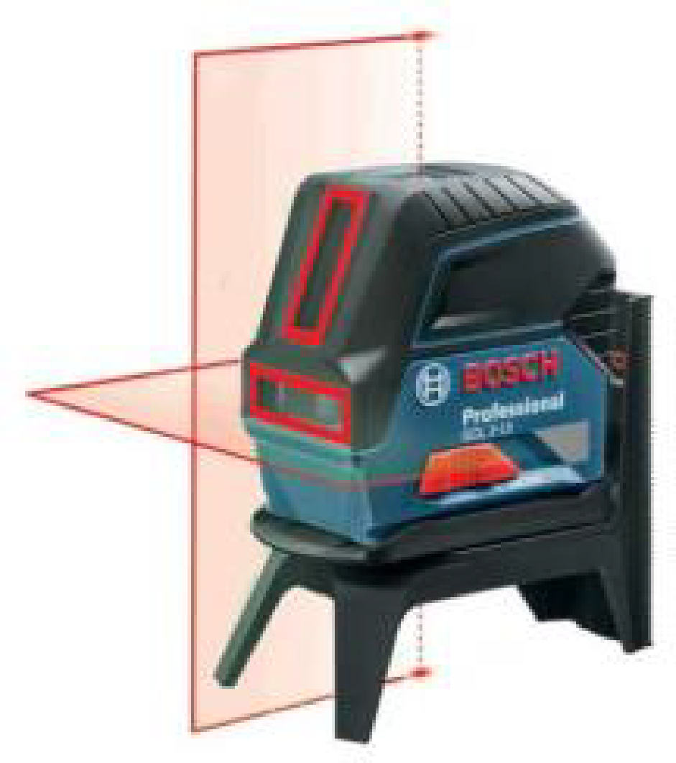
4 | Аккумуляторная дрель-шуруповерт | 
5 | Строительный фен | 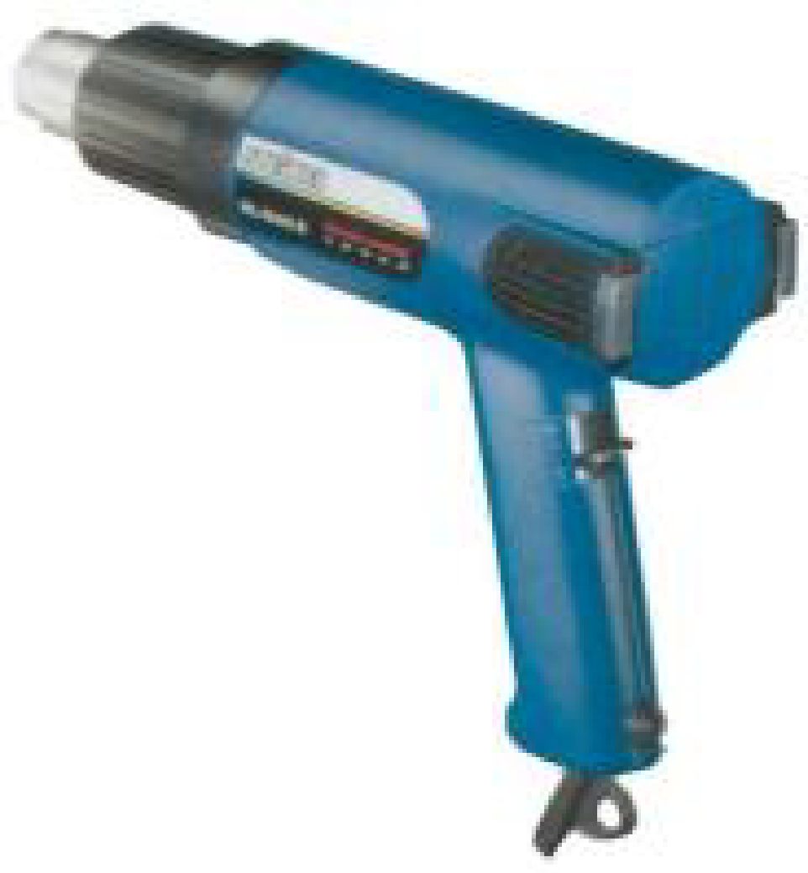
6 | Пылесос | 
7 | Маятниковая пила | 

2.2. Материалы, оборудование и инструменты, запрещенные на площадке

№ п/п | Наименование запрещенного оборудования
1 | Персональные портативные компьютеры
2 | Планшеты
3 | Любые средства связи
4 | Карты памяти или другие портативные устройства – исключение карта памяти для ПЛК/ПЛР
5 | Угловая шлифмашина
6 | Суперклей, силикон, латекс или аналогичный клейкий материал

3. Приложения
Приложение №1 Инструкция по заполнению матрицы конкурсного задания
Приложение №2 Матрица конкурсного задания
Приложение №3 Инструкция по охране труда и технике безопасности по компетенции «Диспетчеризация технологических процессов».
Приложение № 4 Монтажная схема
Приложение № 5 Алгоритмы функционирования системы управления
Приложение № 6 Отчет конкурсанта

Приложение № 5
Алгоритмы функционирования системы управления

По структуре система автоматизации и диспетчеризации котла должна представлять собой двухуровневую систему управления. По технической структуре нижний уровень управления включает в себя датчики, преобразователи, исполнительные механизмы.

Технические средства нижнего уровня выполняют функции:
- сбора данных, их преобразования и ввода в систему автоматического управления;
- программно-логического управления;
- автоматического регулирования параметров с целью стабилизации их на заданном уровне;
- функции подготовки и передачи информации на верхний уровень системы;
- функции технологических защитных операций и блокировок.

На верхнем уровне установлен дисплейный пульт (HMI-панель) оператора-технолога, реализуемый в информационно-управляющем режиме. На дисплейном пульте оператора-технолога осуществляется отображение состояния и работы оборудования, текущих значений технологических параметров, сигнализация об отклонениях параметров и аварийных ситуациях, а также виртуальные кнопки управления исполнительными механизмами и электродвигателями.

Программно-технический комплекс (ПТК) на базе контроллера данной системы обеспечивает:
- измерение и контроль технологических параметров;
- контроль состояния технологического оборудования и исполнительных органов;
- логическое управление технологическим процессом по заданным алгоритмам с анализом выполнения каждого действия и его исполнения;
- выполнения защитных функций при наступлении аварийных ситуаций;
- автоматическое регулирование параметров процесса;
- формирование сигналов предупредительной и аварийной сигнализации;

Защитные функции, выполняемые контроллером при:
- аварийном отключении насосов (АВР насосов);
- аварийном отключении котлов;
- понижении или повышении давления воды из сети;
- превышении загазованности по СО и СН4.

Технологическая программа системы управления реализует следующие автоматические регуляторы:
- Регулятор температуры сетевой воды;
- Регулятор перепада давления сетевой воды;
- Регулятор давления обратной сетевой воды;
- Регулятор уровня воды в накопительных баках;

Приложение 6 Отчет конкурсанта
Конкурсант ________________________________________________
Рабочее место № __________________________________________
1. Визуальный осмотр:
Наименование электроустановок | Произведенные проверки на соответствие требованиям НД | Замечания
1 попытка
Распределительные щиты | - Наличие уплотнителей  - Наличие защитных панелей  - Наличие защитных крышек
Внешние электропроводки | - Наличие заземления  - Наличие защитных крышек  - Отсутствие повреждений
Внешнее оборудование | - Отсутствие повреждений
2 попытка
Распределительные щиты | - Наличие уплотнителей  - Наличие защитных панелей  - Наличие защитных крышек
Внешние электропроводки | - Наличие заземления  - Наличие защитных крышек  - Отсутствие повреждений
Внешнее оборудование | - Отсутствие повреждений
3 попытка
Распределительные щиты | - Наличие уплотнителей  - Наличие защитных панелей  - Наличие защитных крышек
Внешние электропроводки | - Наличие заземления  - Наличие защитных крышек  - Отсутствие повреждений
Внешнее оборудование | - Отсутствие повреждений
2. Проверка наличия непрерывности цепи и качества контактных соединений заземляющих и защитных проводников.
№ | Адрес 1 | Адрес 2 | R_{измер.},Ом нормативное значение | R_{измер.},Ом  фактическое значение | Вывод о соответствии
3. Проверка сопротивления изоляции проводов, кабелей, обмоток электрических машин и аппаратов
№ | Наименование линии | Сопротивление изоляции, (МОм) |  |  |  |  |  |  |  |  |  | Вывод о соответствии
№ | Наименование линии | N-PE | L₁-PE | L₂-PE | L₃-PE | L₁- L₂ | L₁-L₃ | L₂-L₃ | L₁-N | L₂-N | L₃-N | Вывод о соответствии
1
2
3
4
5
6
7
8
9
10
11
12
13
14
15

Указывается суммарное время на выполнение всех модулей КЗ одним конкурсантом.
Указываются особенности компетенции, которые относятся ко всем возрастным категориям и чемпионатным линейкам без исключения.

